A DIVERGÊNCIA ENTRE BIODIVERSIDADE, CULTURA E AÇÃO GOVERNAMENTAL NA CONSERVAÇÃO DA FLORA DA REGIÃO TOCANTINA DO MARANHÃO

FIGUEIREDO, Luanny Joaquina Santos¹; ANGELO, Dalton Henrique²; RODRIGUES SCHNEIDER, Chaiane³; ROCHA, Quinny Soares⁴; NASCIMENTO, Ana Caroline Gonçalves⁵; SILVA, Gustavo Santana⁶

¹ Graduando em Engenharia Florestal. UEMASUL - Universidade Estadual da Região Tocantina do Maranhão. ana.goncalves.nascimento@uemasul.edu.br
² Professor Mestre em Engenharia Florestal. UEMASUL - Universidade Estadual da Região Tocantina do Maranhão
³ Professora Doutora em Engenharia Florestal. UEPA - Universidade do Estado do Pará
⁴ Professora Doutora em Engenharia Florestal. UEPA - Universidade do Estado do Pará
⁵ Graduando em Engenharia Florestal. UEMASUL - Universidade Estadual da Região Tocantina do Maranhão.
⁶ Graduando em Engenharia Florestal. UEMASUL - Universidade Estadual da Região Tocantina do Maranhão

RESUMO

A conservação da flora da Região Tocantina do Maranhão é dificultada pela divergência entre biodiversidade, práticas tradicionais e ação governamental. Apesar de instrumentos legais como o Zoneamento Ecológico-Econômico (ZEE) e as Unidades de Conservação (Ucs), a efetividade das políticas públicas é limitada pela expansão agrícola, pela baixa fiscalização e pela falta de integração com o conhecimento tradicional. O objetivo deste estudo foi analisar essa desarticulação e seus impactos devido à predominância de atividades agropecuárias e silviculturais, que historicamente vem promovendo a conversão de áreas nativas e a fragmentação da paisagem na conservação da flora regional na conservação da flora regional. A pesquisa foi conduzida por meio de revisão de literatura e análise de dados governamentais, seguindo um fluxo metodológico de seleção, organização e síntese de informações. Os resultados mostram que o manejo formal apresenta baixa eficácia devido à ausência de planos de manejo, fragilidade institucional e insuficiência de recursos, exemplificados pela gestão do Parque Natural Municipal Arara Azul. Em contraste, o manejo tradicional demonstra maior eficácia por ser culturalmente integrado e adaptativo, contribuindo para a conservação de áreas biodiversas fora das políticas oficiais. Conclui-se que a conservação da flora na Região Tocantina depende da integração entre políticas públicas e práticas tradicionais, com fortalecimento da governança ambiental, participação comunitária e garantia de fiscalização e recursos adequados.

Palavras-chave: Comunidades locais; Governança ambiental; Manejo tradicional.

Área de Interesse do Simpósio: Ciências Agrárias.

1. INTRODUÇÃO
A conservação da biodiversidade é um desafio global que exige a integração das dimensões social, cultural e política (GANEM, 2011). No entanto, observa-se uma divergência entre a proteção da diversidade biológica (flora maranhense), a diversidade cultural (sociedades tradicionais) e a ação governamental (LEITÃO, 2010; MMA, 2025), o que configura um cenário de vulnerabilidade ecológica e compromete a sustentabilidade dos ecossistemas na Região Tocantina do Maranhão (SILVA, 2024). A situação-problema está ligada à necessidade urgente de conservação da flora na fronteira agrícola MATOPIBA, onde o Maranhão enfrenta intensos desafios no Cerrado (CAMPOS, 2023; SANTANA, 2021), agravados pela predominância das atividades agropecuárias e silviculturais que promoveram conversão de áreas nativas e fragmentação da paisagem (BRAGA, 2024).
A ineficácia das estratégias de conservação, exemplificada pela baixa representatividade de Unidades de Conservação (UCs) de proteção integral, demonstra que políticas públicas têm ignorado soluções socioculturais existentes (PIEDADE, 2013). O avanço da fronteira agrícola desde a década de 1970 transformou o Cerrado em área voltada à produção de commodities (VIEIRA et al., 2022), intensificando a fragmentação de habitats e ameaçando a flora na transição Cerrado-Amazônia (BRANCO; CIONEK, 2023). Embora instrumentos como o Zoneamento Ecológico-Econômico (ZEE) do Maranhão tenham sido instituídos (Lei nº 11.269/2020; Lei nº 11.734/2022), sua efetividade na conservação da flora ainda é questionada (ZEE-MA, 2025).
Este estudo utiliza revisão de literatura e análise de dados governamentais e científicos para caracterizar o cenário de conservação, fundamentando-se na Biologia da Conservação (PRIMACK; RODRIGUES, 2001) e na Biodiversidade Cultural, que evidencia a desconexão entre conhecimento tradicional e políticas públicas (FERRAZ, 2023; SOARES et al., 2023). A análise é guiada pelo arcabouço legal e pelas políticas ambientais brasileiras, destacando falhas na articulação entre ZEE, Unidades de Conservação e o PPCDQ/MA em integrar dimensões socioculturais (MARANHÃO, 2024; LEIS ESTADUAIS, 2006).
Ao analisar a divergência entre os domínios biológico, cultural e governamental, o estudo oferece um diagnóstico essencial para subsidiar políticas públicas mais eficazes (GANEM, 2010). Ele busca compreender como a desarticulação entre biodiversidade, cultura tradicional e ação governamental compromete a conservação, partindo da hipótese de que a falta de reconhecimento dos territórios e saberes tradicionais intensifica a vulnerabilidade ecológica. Assim, o objetivo geral é examinar como essa divergência se manifesta na desarticulação entre o ZEE do Maranhão e as práticas de manejo tradicional de comunidades locais, e como isso impacta a conservação da flora na Região Tocantina, reforçando a necessidade de estratégias mais efetivas.

2. METODOLOGIA
A metodologia adotada para a obtenção de informações e estruturação deste estudo baseou-se em uma revisão da literatura e em dados governamentais e de pesquisa. O processo seguiu as etapas descritas no fluxograma apresentado na Figura 1. A Região Tocantina foi selecionada porque é uma área de transição entre Cerrado e Amazônia, reconhecida por sua diversidade ambiental e pela presença de comunidades tradicionais que mantêm práticas diretamente ligadas ao uso e conservação da flora.
Além disso, a região abriga unidades de conservação e áreas de interesse social e econômico, o que evidencia a necessidade de compreender como políticas públicas, manejo tradicional e ações governamentais se articulam no território.
Figura 1: Fluxograma da Metodologia de Revisão Sistemática.
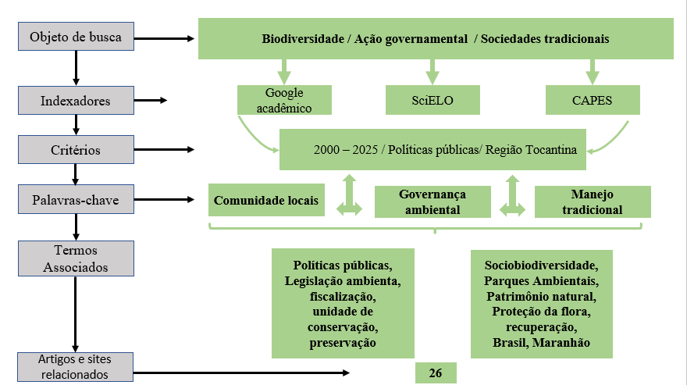
Fonte: Autores, 2025.

3. RESULTADOS E DISCUSSÃO
A análise da conservação da flora na Região Tocantina revela uma divergência estrutural entre o manejo formal (instituído pelo poder público) e a situação atual de vulnerabilidade da biodiversidade. O manejo formal, ancorado em instrumentos como o Zoneamento Ecológico-Econômico (ZEE) e a criação de Unidades de Conservação (UCs), demonstra falhas significativas na sua aplicação prática, o que se reflete diretamente na ameaça à flora local.
A Região Tocantina apresenta de dois modelos de manejo da flora que se encontram em constante conflito ou desarticulação. O manejo formal, representado pelo ZEE e pelos Planos de Manejo de UCs, foca no ordenamento territorial e na proteção legal, mas mantém um baixo status de conservação devido à ineficácia na fiscalização e na implementação de planos. Em contraste, o manejo tradicional, baseado no conhecimento local e em práticas agroecológicas, demonstra um status de conservação alto, atuando na manutenção de hotspots de biodiversidade em áreas não-formais. Essa desarticulação é sintetizada na Figura 1, que ilustra a diferença entre o foco e o resultado prático de cada modelo (BERKES, 2012; DIEGUES, 1996).
A divergência reside no fato de que o manejo formal, embora dotado de poder legal, frequentemente ignora ou sobrepõe o manejo tradicional, que é historicamente mais eficaz na conservação in situ (ALMEIDA, 2006). O ZEE do Maranhão, que define grande parte da Região Tocantina como Zona de Consolidação e Expansão dos Sistemas Sustentáveis de Produção, por exemplo, ao definir zonas de uso, não consegue traduzir o valor da sociobiodiversidade em diretrizes de proteção que sejam respeitadas na prática, perpetuando a vulnerabilidade da flora (ITANI, 2025).
Figura 1. Divergência multidimensional entre Modelos de Manejo
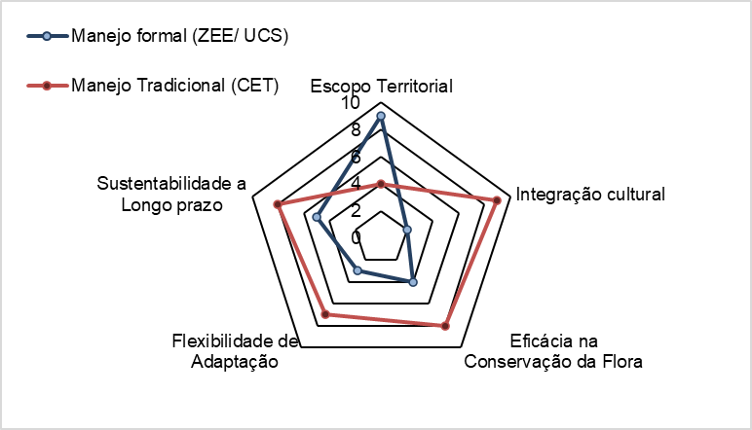
Fonte: BERKES, 2012; DIEGUES, 1996
A Figura 1 evidencia que o manejo formal (ZEE/UCs) domina apenas no escopo territorial, mas apresenta baixa eficácia prática, com pontuações muito reduzidas em conservação da flora e sustentabilidade. Em contraste, o manejo tradicional (CET) mostra desempenho superior em quase todas as dimensões, alcançando integração cultural máxima e altos índices de conservação e adaptabilidade. Esses resultados indicam que, embora o manejo formal detenha o respaldo legal, sua ineficácia decorre do descompasso com a base cultural e adaptativa presente no manejo tradicional, essencial para uma conservação duradoura (BERKES, 2012; DIEGUES, 1996).
O Parque Natural Municipal de Proteção Integral Arara Azul (PNM Arara Azul), em Imperatriz, exemplifica essa desarticulação ao revelar falhas na ação governamental. Embora criado como instrumento de manejo formal, o Parque enfrenta gestão ineficaz, marcada pela ausência de Plano de Manejo atualizado e pela insuficiência de fiscalização, fatores que tornam a gestão reativa, prejudicando a conservação da flora, que depende de manejo ativo (PRIMACK; RODRIGUES, 2001). Essa inércia, somada à pressão da expansão agrícola orientada pelo ZEE, aumenta a vulnerabilidade da flora da Região Tocantina, especialmente de espécies endêmicas e sensíveis, como Erythroxylum ayrtonianum, reforçando a urgência de estratégias de conservação mais eficazes (Quadro 1).
Quadro 1. Indicadores de Eficácia e Status Atual na Gestão do Parque Natural Municipal Arara Azul e Propostas de Melhoria para a Conservação da Flora
Indicador de Eficácia | Status Atual (Estimativa) | Consequência Direta para a Flora | Proposta de Melhoria
Plano de Manejo | Inexistente ou Desatualizado | Ausência de zoneamento interno e de ações de manejo ativo, expondo a flora a invasões e degradação. | Elaboração Imediata: Criação de um Plano de Manejo participativo, com zoneamento que integre o conhecimento local.
Fiscalização | Insuficiente e Irregular | Permite a ocorrência de ilícitos ambientais (extração de madeira, caça) que ameaçam diretamente espécies nativas do Cerrado. | Aumento do Efetivo: Destinação de recursos e pessoal qualificado para fiscalização contínua e uso de tecnologia (drones, satélite).
Monitoramento da Flora | Inexistente | Impede a avaliação do status de conservação das espécies e a eficácia de quaisquer ações de manejo, resultando em cegueira de gestão. | Programa de Monitoramento: Implementação de um programa de monitoramento da flora com envolvimento de universidades e comunidades locais
Orçamento e Pessoal | Insuficiente | Inviabiliza a implementação de qualquer medida de proteção e manejo, transformando a UC em "papel-parque". | Alocação Orçamentária Específica: Garantia de dotação orçamentária anual e contratação de equipe técnica multidisciplinar.
Fonte: Adaptado de PIEDADE, 2013; IMPERATRIZ.MA.GOV.BR, 2025.

A realidade prática da conservação da flora na Região Tocantina é marcada pela fragmentação e pela vulnerabilidade (VIEIRA et al., 2022). A área de transição Cerrado-Amazônia é um hotspot de biodiversidade, mas a taxa de desmatamento, impulsionada pela expansão do agronegócio, é alarmante (SOARES-FILHO et al., 2014). A maior parte da flora remanescente está em áreas sob pressão ou em áreas protegidas por comunidades, e não por instrumentos formais de manejo (EMBRAPA, 2025). A divergência entre o planejamento e a realidade é o principal fator que impede a conservação efetiva da flora. A superação dessa divergência exige que o poder público alinhe o planejamento formal (ZEE, criação de UCs) com a ação prática (Plano de Manejo, fiscalização e orçamento), e que o manejo tradicional seja integrado como um pilar central da conservação.

4. CONCLUSÃO
A conservação da flora na Região Tocantina do Maranhão é dificultada pela divergência entre biodiversidade, cultura tradicional e ação governamental. Embora existam instrumentos legais, o manejo formal é ineficaz devido à baixa fiscalização e falta de planejamentos adequados. Já o manejo tradicional se mostra mais eficiente e adaptado à realidade local, mas permanece desarticulado das políticas públicas, como evidenciado no Parque Arara Azul. Assim, superar essa fragilidade requer integrar o conhecimento tradicional às políticas governamentais, fortalecendo a gestão e garantindo recursos e ações participativas para uma conservação eficaz da flora regional.

REFERÊNCIAS
ALMEIDA, A. W. B. Terras de quilombo, terras de santo: uso comum e conflito. Rio de Janeiro: Editora da UFRJ, 2006.
BRAGA, E. V. et al. Análise das mudanças de uso e cobertura da terra na região metropolitana do Sudoeste Maranhense: um estudo na interface de transição entre Cerrado e Amazônia. Revista Tocantinense de Geografia, Araguaína, v. 13, n. 30, [p. 1-20], maio-ago. 2024. Disponível em: https://periodicos.ufnt.edu.br/index.php/geografia/article/view/19176.
BERKES, F. Sacred ecology: traditional ecological knowledge and resource management. 3. Ed. New York: Routledge, 2012.
BRANCO, J. O.; CIONEK, V. M. (Org.). Conservação da Biodiversidade na Região Tocantina do Maranhão. 1. ed. Itajaí, SC: UNIVALI, 2023. Disponível em: https://authentic-cuddle867e555521.media.strapiapp.com/Anexo_e_book_Conservacao_da_Biodiversidade_na_Regiao_Tocantina_do_Maranhao_78e098a12f.pdf.
CALEGARE, M. G. A. Povos e comunidades tradicionais: das áreas protegidas à sociobiodiversidade. Ambiente & Sociedade, São Paulo, v. 17, n. 4, p. 1-18, 2014.
CAMPOS, J. R. P. Estrutura e nível sucessional de uma área de cerrado… Revista Brasileira de Geografia Física, v. 16, n. 1, p. 1-15, 2023.
CORREIA, L. F. C. S. Expansão do desmatamento no cerrado maranhense entre os anos de 2001–2023. Dissertação (Mestrado em Geografia) – Universidade Federal do Maranhão, São Luís, 2025.
DIEGUES, A. C. S. O mito moderno da natureza intocada. São Paulo: Hucitec, 1996.
EMBRAPA. Conservação da Biodiversidade do Estado do Maranhão. [S. l.]: Embrapa. Disponível em: https://www.embrapa.br/busca-de-publicacoes/-/publicacao/1069715/conservacao-da-biodiversidade-do-estado-do-maranhao-cenario-atual-em-dados-geoespaciais.
GANEM, R. S. Conservação da biodiversidade: legislação e políticas públicas. Revista de Direito Ambiental, São Paulo, v. 16, n. 64, p. 123-145, 2011.
GANEM, R. S. Políticas de conservação da biodiversidade e conectividade entre remanescentes de Cerrado. Revista Brasileira de Estudos Urbanos e Regionais, São Paulo, v. 12, n. 2, p. 115-130, 2010.
IMPERATRIZ.MA.GOV.BR. Prefeitura destaca importância do Parque Natural Municipal de Proteção Integral Arara Azul. Imperatriz: Prefeitura de Imperatriz, 2025. Disponível em: https://imperatriz.ma.gov.br/noticias/meio-ambiente/prefeitura-destaca-importancia-do-parque-natural-municipal-de-protecao-integral-arara-azul.html. Acesso em: 19 de novembro de 2025.
ISPN. Conheça a rede que atua pela conservação de áreas protegidas no Maranhão. [S. l.]: ISPN, 2025. Disponível em: https://ispn.org.br/noticia/conheca-a-rede-que-atua-pela-conservacao-de-areas-protegidas-no-maranhao/. Acesso em: 20 de novembro de 2025.
ITANI, M. R. Zoneamento Ecológico-Econômico: panorama e interface… Estudos Avançados, São Paulo, v. 39, n. 113, p. 1-15, 2025.
LEIS ESTADUAIS. Lei Ordinária 8528 2006 de Maranhão MA: Dispõe sobre a política florestal e de proteção à biodiversidade no Estado do Maranhão. [S. l.]: Leis Estaduais, 2006. Disponível em: https://leisestaduais.com.br/ma/lei-ordinaria-n-8528-2006-maranhao-dispoe-sobre-a-politica-florestal-e-de-protecao-a-biodiversidade-no-estado-do-maranhao. Acesso em: 17 de novembro de 2025.
LEITÃO, C. Biodiversidade cultural e imaginário do desenvolvimento: políticas públicas para a valorização e proteção integradas do patrimônio cultural e natural. Políticas Culturais em Revista, Salvador, v. 3, n. 1, p. 1-18, 2010.
MARANHÃO. PLANO DE AÇÃO PARA PREVENÇÃO E CONTROLE DO DESMATAMENTO E DAS QUEIMADAS NO ESTADO DO MARANHÃO: 2ª Fase (2024-2027). São Luís, MA, 2024. Disponível em: https://participa.ma.gov.br/wp-content/uploads/2024/02/PPCDQ_Maranhao_19_02_2024.pdf.
MMA. Povos e Comunidades Tradicionais. Brasília, DF: Ministério do Meio Ambiente e Mudança do Clima, [2025]. Disponível em: https://www.gov.br/mma/pt-br/assuntos/povos-e-comunidades-tradicionais. Acesso em: 15 de novembro de 2025.
PGR. Ação Civil Pública contra o Estado do Maranhão. [S. l.]: Procuradoria-Geral da República, 2025. Disponível em: [URL de um documento público sobre a ACP]. Acesso em: 18 nov. 2025.
PIEDADE, F. O. Legislação ambiental e a gestão de unidades de conservação no Maranhão. Revista Direito Ambiental e sociedade, Caxias do Sul, v. 3, n. 2, p. 175-189, jul./dez. 2013. Disponível em: https://sou.ucs.br/etc/revistas/index.php/direitoambiental/article/view/2764.
PRIMACK, R. B.; RODRIGUES, E. Biologia da conservação. Londrina: 2001. 328 p.
RODRIGUES, E. et al. Biologia da conservação: conceitos e aplicações. São Paulo: Editora da USP, 2010.
SEMA/MA. Maranhão registra maior queda no desmatamento do Cerrado com redução de 34,05%. SEMA/MA, [S. l.], [2025]. Disponível em: https://www.sema.ma.gov.br/noticias/maranhao-registra-maior-queda-no-desmatamento-do-cerrado-com-reducao-de-3405.
SEMA/MA. SEMA realiza levantamento socioeconômico das comunidades tradicionais do Parque Estadual de Mirador. SEMA/MA, [S. l.], [2025]. Disponível em: https://www.sema.ma.gov.br/noticias/sema-realiza-levantamento-socioeconomico-das-comunidades-tradicionais-do-parque-estadual-de-mirador. Acesso em: 15 de novembro de 2025.
SILVA, J. M. C. da; TABARELLI, M.; FONSECA, M. T. da. Biodiversidade da Caatinga: áreas e ações prioritárias para conservação. Brasília: Ministério do Meio Ambiente, 2003.
SOARES-FILHO, B. S. et al. Cracking the code of the Brazilian Forest Act. Science. v. 344, n. 6182, p. 363-364, 2014.
SOARES, J. L. N.; PEREIRA, L. C.; DE FÁTIMA, H. UNIDADES DE CONSERVAÇÃO DO CERRADO MARANHENSE VIA PROJETO DE ASSENTAMENTO. Revista Brasileira de Agroecologia, Porto Alegre, v. 18, n. 1, p. 1-15, 2023.
VIEIRA, L. T. et al. Reviewing the Cerrado’s limits, flora distribution patterns and conservation status. Biological Conservation, v. 272, 109630, 2022.
ZEE-MA. Zoneamento Ecológico-Econômico do Maranhão. [S. l.]: Governo do Maranhão, 2025. Disponível em:http://zee.ma.gov.br/. Acesso em: 16 nov. 2025.

